广州市黄埔区（中新广州知识城）2024年度第三十三批次城镇建设用地（增减挂钩）
示意图

土地坐落:龙湖街汤村村经济联合社
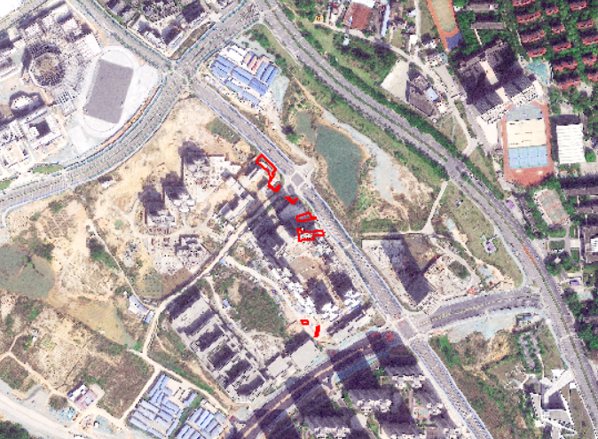
用地面积:1813平方米、合2.7195亩

